首页内容

**第二家园简介**

**A picture containing person, outdoor, grass

Description generated with very high confidenceA person lying on the ground

Description generated with very high confidenceA bridge over a body of water

Description generated with high confidenceA group of people standing in front of a crowd

Description generated with very high confidence**

* 容易适应
  + 无分种族、宗教、性别或年龄，无语元障碍，消费水平低, 气候适宜。
* 一人申请 三代同行
  + 可携带配偶，年龄21岁以下的未婚孩子及60岁以上的父母。
* 投资价值高
  + 马来西亚房价世界排名第99位，租金却是第9位！
* 双重身份
  + 无居住要求,无移民监，无须放弃国内身份。

**第二家园独特优势**

**A group of people posing for the camera

Description generated with very high confidence**

* 灵活自由低门槛可撤回的侨居条件：
  + 无年龄限制、无英语要求、无须资产来源证明。十年免签证终身可续签，永久居留，进出自由无须重复签证。
  + 办理快、周期短（2-3月），办妥即用。材料简单仅需提供护照、结婚证和存款收入证明。
  + 门槛低，仅需存入大马银行60万人民币资金，第二年即可取用30万，此后保留30万在账户即可，50岁以上减半。
  + 无居住要求,无移民监。无须放弃国内身份、事业、福利和社会关系。身份也可撤回，仅需取回存款无损失。
  + 一人主申请，全家可获签，60岁以上的父母可随行，并可带一佣人进入马来西亚。子女就学，父母前往陪读。

A person standing next to a tree

Description generated with very high confidence

* 政府提供多重优惠和保障以规避风险 ：
  + 可在马来西亚合法开设无中国分支机构银行的个人存款帐户，对外严格保密。
  + 在中国不算正式移民,无须改变国籍无须上报备案。也不影响日后再移民到其它国家。
  + 可获马来西亚自由出入境免签。120余国家对马来西亚实行免签，持MM2H到第三国签证不须回国办理。
  + 购买永久性地契世袭房产，免征境外收入税和遗产税。可独立办公司并获税惠。50岁以上可申请工作许可。
  + 可观的定期存款利率（3.8%）和股市基金稳定收益，贷款融资亦极为方便。

A person in a pool of water

Description generated with very high confidence

* 越早取得此身份对孩子越有利 ：
  + 马来西亚沿袭英国及欧美教育体系，教育水准和文凭均被欧美知名学府承认。子女按国民待遇就读当地学校，接受中英文国际化教育，而费用相当低廉。可让孩子赢在起跑线上。
  + 马来西亚与欧美国家实行"3+0"和"双联课程"，学生可选择转移课程的方式转赴美、加、英、澳等国修读。可回避雅思门槛，签证也不需回国内办理，颁发英美加澳名校的毕业证书，而费用仅为直接留学的1/4。
  + 低门槛获取华侨身份，可获免税、子女高考加分、领养第二子女等特别权益。家长不妨选择先移民后留学。
  + 子女持第二家园签证于大马念大学，毕业后不需转换签证可获得工作许可。

A dog sitting on a bench in front of a body of water

Description generated with very high confidence

* 老年幸福生活的乐园：
  + 马来西亚是亚洲最适合居住的国家，也是最受欢迎的移民国家。因为这里有友善温和的人民，较低的生活费用，完善的基础设施，迷人的自然环境，良好的投资环境和多元文化，并且拥有国际高水准的教育医疗系统。
  + 空气好，气温适宜（全年温度介于摄氏21度至32度之间）。无地震海啸火山等地质型自然灾害。
  + 中马两国文化背景相似，有近1/3华人的马来西亚，中文相当普及，受到众多国内退休养老人士的青睐。

**申请条件 + 申请文件**

A picture containing indoor, table

Description generated with very high confidence

**申请流程时间**

A large clock mounted to the side

Description generated with very high confidence

**移民优势**

**A yellow truck carrying a surfboard on top of a sandy beach

Description generated with high confidence**

**安居指南**

* 房产指南

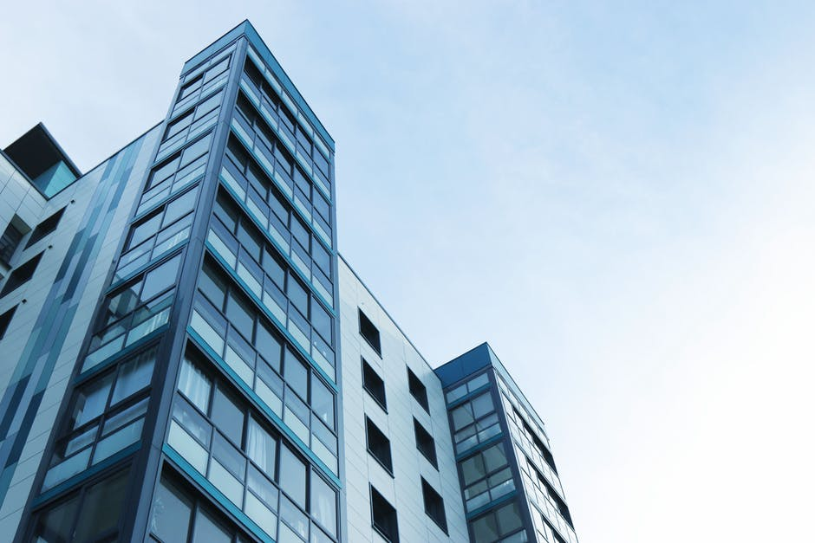

* 旅游指南



* 第二家园

A picture containing tree, outdoor, person

Description generated with very high confidence

* 通讯指南

A hand holding a cell phone

Description generated with very high confidence

* 教育指南

A group of people sitting in the grass

Description generated with very high confidence

* 交通指南



* 医疗指南

A picture containing floor, wall, ground, person

Description generated with very high confidence

* 文化习俗

A group of people standing in front of a crowd

Description generated with very high confidence

**我们的服务**

* 办理申请程序
  + 提供MM2H条款，条件和最新消息
  + 准备和提交申请表和所需文件给移民局
  + 与政府签署私人保证金
  + 专业翻译及认证



* 协助迁往马来西亚
  + 安排交通住宿、预定机票酒店
  + 安排银行开户、体检、保险
  + 接送机服务
  + 代做流水单认证及护照认证
  + 安排个人物品带到马来西亚



* 额外服务
  + 专车陪同考察房产学校
  + 申请提取定期存款购买房屋，教育和医疗用途
  + 十年安家定居服务（协助购房买车、换国际驾照、申请女佣、注册公司、银行贷款、学生通行证

A close up of a car

Description generated with very high confidence

* 业物维修
  + 维修及修理房产
  + 安装替代设备，油漆
  + 维持物业管理费
  + 维修家用电器，居室保洁服务



* 业物管理
  + 出租房屋，确保租金按时付清
  + 定期报告房产状况
  + 维护所有财务记录
  + 代办租客入住，搬迁，退租交接手续



* 免费咨询
  + 简单式购屋和移民流程讲解
  + 了解贷款流程服务
  + 对付热点问题 （旅游，教育，气候地理，政府政策等）

A person taking a selfie

Description generated with high confidence

**房产上市**

**马来西亚旅游胜地**

* 金马伦高原，彭亨

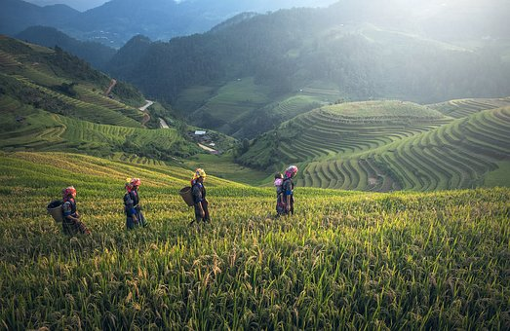

* 吉隆坡

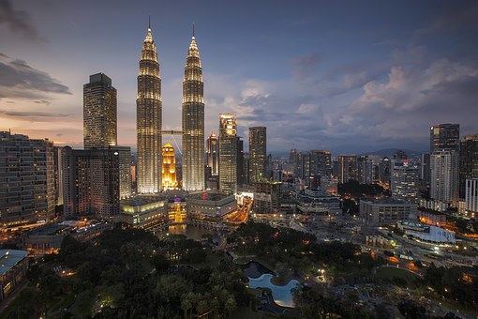

* 乐高乐园，柔佛

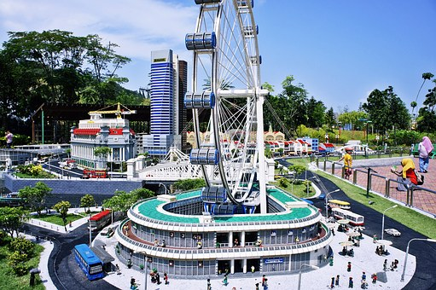

* 金纳巴鲁山，沙巴

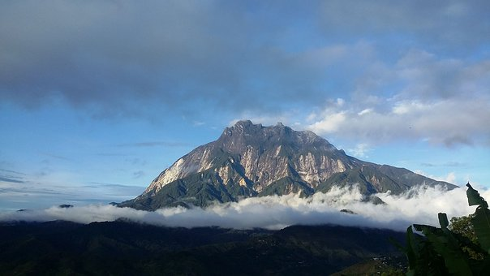

* 红荷兰屋，马六甲

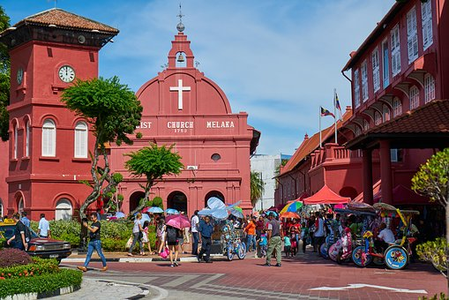

* 天空之桥，兰卡威

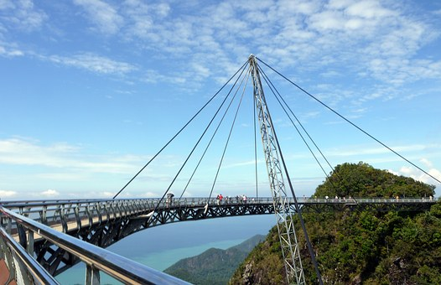

* 极乐寺，槟城

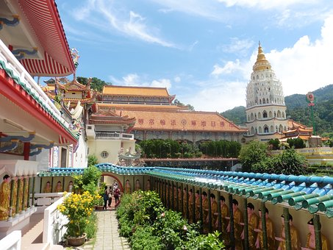

* 热浪岛，丁家奴

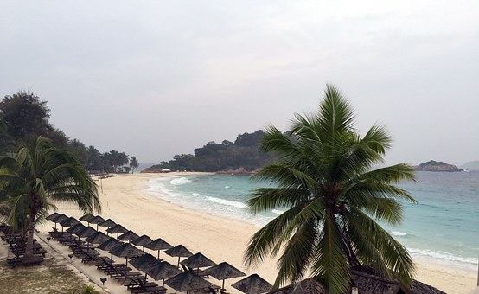

**让我们来帮助您在马来西亚安居乐业**



* 为您带来快速，顺畅和安心的申请过程是我们的首要任务之一，这就是为什么当你与我们申请我们不断尝试改善您的经验。
* 我们非常感谢并欢迎您对我们提出的任何建议，请随时联系我们。
* 电话：
* 电邮地址：
* 地址：

Footer



电话：

电邮：

地址：